cunnicuLUM vitae
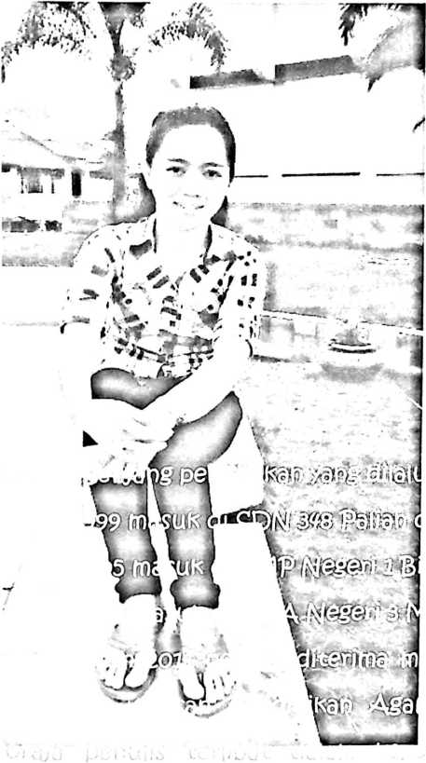
<52>ertha <52>umbungan, lahir pada tanggal
2S (2)ktober 1993 di kalian,
Odlecamalan <52)ittuang, Odabupaten
2Jana Toraja Provinsi Obulawesi
O&elalan, dari pasangan Oddarthen
23.^enibang dan ^3)erce leding
&Zagang. Menulis adalah anak ke-2 dari
S bersaudara
ng dan (utus tafaun 2008
6 UaD (UlUS PaCiO taHliO 2021
kristen. $eidma perada di {TTAKN

